：姜上云美55% 恽昕宇45%

**基于Android的书单推荐分享系统**

需求分析报告

目录

1引言 3

1.1编写目的 3

1.2背景 3

1.3定义 3

1.4参考资料 4

2系统结构模型 5

2.1初始对象表 5

2.2初始类图 6

2.3细化类图 6

2.3.1属性的识别 6

2.3.2 操作的识别 9

2.4三层精化类图 15

3系统行为模型 17

3.1交互模型 17

3.2状态模型 28

概要设计说明书

# 1引言

## 1.1编写目的

本需求说明书目的在于：将用户提供的需求描述系统化、精确化、全面化。从而实现：

1．便于用户、分析人员和设计人员进行理解和交流。

2．支持目标软件系统的确认。

3．控制系统进化过程。

预期读者：软件设计者和测试者。

## 1.2背景

说明：

1. 待开发的软件系统的名称：基于Android的书单推荐分享系统；
2. 本项目的任务提出者：恽昕宇、姜上云美；
3. 本项目的任务开发者：恽昕宇、姜上云美；
4. 用户：希望获取书籍资讯和书籍推荐的个人；
5. 实现该软件的计算中心或计算机网络：南京航空航天大学计算中心；

## 1.3定义

|  |  |
| --- | --- |
| 名称 | 说明 |
| 登陆账号 | 用户注册、登记时，所用到的电子邮箱或手机号。 |
| 用户注册 | 当用户第一次使用软件时，需要填写账号、密码、个人信息等，以获得使用软件的权限。 |
| 用户登录 | 用户通过输入账户和密码进入应用程序的过程。 |
| 修改信息 | 用户通过该操作修改和完善个人信息。 |
| 注销账户 | 用户通过该操作清除当前登录，重新回到登陆页面。 |
| 删除评论 | 管理员权限的一种。管理员可以通过该操作删除不当评论。 |
| 发布评论 | 用户通过该操作对书籍或书单发表评论。 |
| 创建书单 | 用户自行创建书单。一开始创建的书单内容为空，可后续将书籍拉入书单，并对书单内容进行文字简介。 |
| 删除书单 | 管理员权限的一种。管理员可以通过该操作删除内容不当的书单。 |
| 修改书单 | 用户对自己创建的书单内容进行修改。 |
| 查询书单 | 用户通过直接搜索或分类查找查询感兴趣的书单。 |
| 增加书籍 | 管理员通过该操作增加新的书籍信息。 |
| 删除书籍 | 管理员通过该操作删除不当书籍信息。 |
| 修改书籍 | 管理员通过该操作修改错误的书籍信息。 |
| 查询书籍 | 管理员和用户均可以通过该操作查询现有的书籍信息。 |
| 收藏书单 | 用户通过该操作收藏自己喜欢的书单。 |
| 取消收藏 | 用户通过该操作取消已收藏的书单。 |
| 增加标签 | 用户通过该操作对书籍／书单增加标签。 |
| 删除标签 | 用户通过该操作对书籍／书单删除标签。 |
| 向书单添加书籍 | 用户通过该操作向自定义书单中添加书籍。 |
| 从书单删除书籍 | 用户通过该操作从自定义书单中删除书籍。 |

## 1.4参考资料

|  |  |  |
| --- | --- | --- |
| 编号 | 参考资料 | 作者 |
| 1 | 《软件工程（第三版）》，高等教育出版社，2012 | 齐治昌等 |
| 2 | 《掌握需求过程》，人民邮电出版社，2007 | Suzanne Robertson等 |

# 2系统结构模型

## 2.1初始对象表

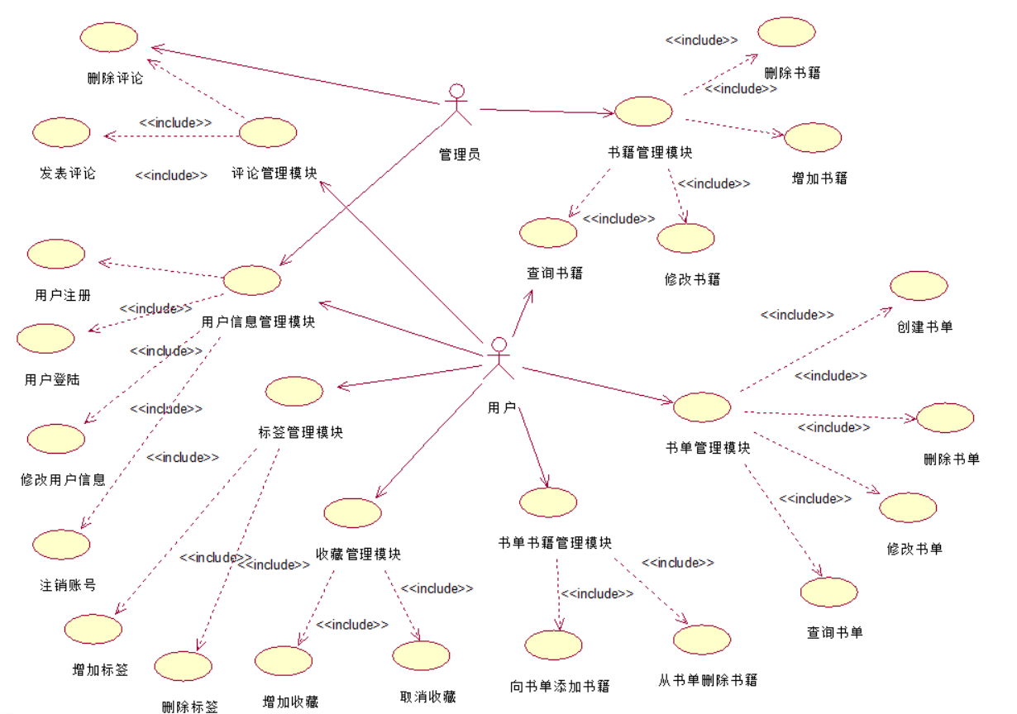

初始对象/类表：

|  |  |  |
| --- | --- | --- |
| 可能的类 | 英文类名 | 简单描述 |
| 用户 | User | 该类是管理员类和普通用户类的基类，用于提供两个类共有的属性和操作 |
| 管理员 | Administrator | 该类用于对网站管理员信息提供一系列相关操作 |
| 普通用户 | OrdinaryUser | 该类用于对手机端普通用户的信息提供相关操作 |
| 书籍 | Book | 该类主要用于对书籍信息进行管理（增删改查等操作） |
| 书单 | Booklist | 该类主要用于对书单信息进行管理（增删改查等操作） |
| 书单书籍 | BkInBl | 该类主要用于记录书单与书籍的联系 |
| 收藏 | Collection | 该类用于对用户的书单收藏记录进行管理 |
| 评论 | Comment | 该类用于管理用户对书籍的评论，对评论进行一系列相关操作 |
| 标签 | Tag | 该类用于对书单或者书籍的标签 |

## 2.2初始类图

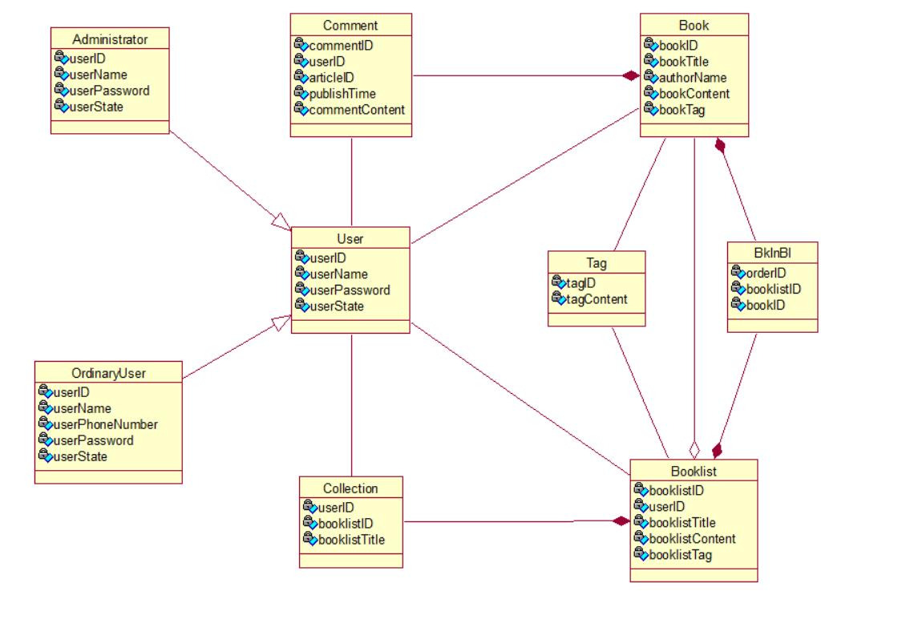

## 2.3细化类图

### 2.3.1属性的识别

（注：每个属性表中的第一个属性，作为primary key）

类名：User（用户类）

属性表如表2.1.1所示：

表2.1.1 User类属性表

|  |  |  |
| --- | --- | --- |
| 中文名 | 英文名 | 数据类型 |
| 用户ID | userID | int |
| 登陆密码 | userPassword | varchar |

类名：Administrator（管理员类）

属性表如表2.1.2所示：

表2.1.2 Administrator类属性表

|  |  |  |
| --- | --- | --- |
| 中文名 | 英文名 | 数据类型 |
| 用户ID | userID | Int |
| 登录密码 | userPassword | Varchar |

类名：OrdinaryUser（普通用户类）

属性表如表2.1.3所示：

表2.1.3 OrdinaryUser类属性表

|  |  |  |
| --- | --- | --- |
| 中文名 | 英文名 | 数据类型 |
| 用户ID | userID | int |
| 用户名 | userName | Varchar |
| 手机号 | userPhoneNumber | Int |
| 登陆密码 | userPassword | varchar |
| 用户状态 | userState | bool |

类名：Book（书籍类）

属性表如表2.1.4所示：

表2.1.4 Book类属性表

|  |  |  |
| --- | --- | --- |
| 中文名 | 英文名 | 数据类型 |
| 书籍ID | bookID | int |
| 书名 | bookTitle | varchar |
| 作者 | author | varchar |
| 内容简介 | bookContent | varchar |
| 书籍标签 | bookTag | varchar |

类名：Booklist（书单类）

属性表如表2.1.5所示：

表2.1.5 Booklist类属性表

|  |  |  |
| --- | --- | --- |
| 中文名 | 英文名 | 数据类型 |
| 书单ID | booklistID | unsigned |
| 创建者ID | userID | unsigned |
| 书单标题 | booklistTitle | varchar |
| 书单简介 | booklistContent | varchar |
| 书单标签 | booklistTag | varchar |

类名：BkInBl（书单书籍类）

属性表如表2.1.5所示：

表2.1.5 BkInBl类属性表

|  |  |  |
| --- | --- | --- |
| 中文名 | 英文名 | 数据类型 |
| 书单ID | booklistID | unsigned |
| 书籍ID | bookID | unsigned |

类名：Collection（收藏类）

属性表如表2.1.6所示：

表2.1.6 Collection类属性表

|  |  |  |
| --- | --- | --- |
| 中文名 | 英文名 | 数据类型 |
| 用户ID | userID | unsigned |
| 收藏的书单ID | booklistID | unsigned |
| 收藏的书单标题 | booklistTitle | varchar |

类名：Comment（评论类）

属性表如表2.1.7所示：

表2.1.7 Comment类属性表

|  |  |  |
| --- | --- | --- |
| 中文名 | 英文名 | 数据类型 |
| 评论ID | commentID | unsigned |
| 用户ID | userID | unsigned |
| 书籍ID | articleID | unsigned |
| 发布时间 | publishTime | datetime |
| 评论内容 | commentContent | varchar |

类名：Tag（标签类）

属性表如表2.1.8所示：

表2.1.8 Tag类属性表

|  |  |  |
| --- | --- | --- |
| 中文名 | 英文名 | 数据类型 |
| 标签ID | tagID | unsigned |
| 标签内容 | tagContent | varchar |

### 2.3.2 操作的识别

1.操作的分类

基本操作：包括数据库检索和更新，如增加、删除、修改、分类、选择、查询、计算、汇总

关键操作：必须由对象提供的、在算法上复杂的业务操作

2.操作的识别

类名：User

操作表如表2.2.1所示：

表2.2.1 User类操作表

|  |  |  |
| --- | --- | --- |
| 中文名 | 英文名 | 返回值类型 |
| 添加用户 | addUser() | bool |
| 删除用户 | deleteUser() | bool |
| 设置用户状态 | setUserState() | bool |
| 返回是否在线 | getUserState() | bool |
| 返回用户ID | getUserID() | string |
| 设置用户ID | setUserId() | bool |
| 返回用户名 | getUserName() | string |
| 设置用户名 | setUserName() | bool |
| 返回用户密码 | getUserPassword() | String |
| 设置用户密码 | setUserPassword() | bool |

类名：Administrator

操作表如表2.2.2所示：

表2.2.2 Administrator类操作表

|  |  |  |
| --- | --- | --- |
| 中文名 | 英文名 | 返回值类型 |
| 添加用户 | addUser() | bool |
| 删除用户 | deleteUser() | bool |
| 设置用户状态 | setUserState() | bool |
| 返回是否在线 | getUserState() | bool |
| 设置用户ID | setUserId() | bool |
| 返回用户名 | getUserName() | string |
| 设置用户名 | setUserName() | bool |
| 返回用户密码 | getUserPassword() | String |
| 设置用户密码 | setUserPassword() | bool |

类名：OrdinaryUser

操作表如表2.2.3所示：

表2.2.3 OrdinaryUser类操作表

|  |  |  |
| --- | --- | --- |
| 中文名 | 英文名 | 返回值类型 |
| 添加用户 | addUser() | bool |
| 删除用户 | deleteUser() | bool |
| 设置用户状态 | setUserState() | bool |
| 返回是否在线 | getUserState() | bool |
| 返回用户ID | getUserID() | string |
| 设置用户ID | setUserId() | bool |
| 返回用户手机号 | getUserPhoneNumber() | string |
| 设置用户手机号 | setUserPhoneNumber () | Bool |
| 返回用户密码 | getUserPassword() | String |
| 设置用户密码 | setUserPassword() | bool |

类名：Book

操作表如表2.2.4所示：

表2.2.4 Book类操作表

|  |  |  |
| --- | --- | --- |
| 中文名 | 英文名 | 返回值类型 |
| 添加书籍 | addBook() | Bool |
| 删除书籍 | deleteBook() | Bool |
| 设置书籍ID | setBookID() | bool |
| 返回书籍ID | getBookID() | unsigned |
| 设置作者 | setAuthor() | Bool |
| 返回作者ID | getAuthor() | unsigned |
| 设置书名 | setBookTitle() | Bool |
| 返回书名 | getBookTitle() | String |
| 设置书籍简介 | setBookContent() | Bool |
| 返回书籍简介 | getBookContent() | String |
| 设置书籍标签 | setBookTag() | bool |
| 返回书籍标签 | getBookTag() | string |

类名：Booklist

操作表如表2.2.5所示：

表2.2.5 Booklist类操作表

|  |  |  |
| --- | --- | --- |
| 中文名 | 英文名 | 返回值类型 |
| 添加书单 | addBooklist() | Bool |
| 删除书单 | deleteBooklist() | Bool |
| 设置书单ID | setBooklistID() | bool |
| 返回书单ID | getBooklistID() | unsigned |
| 设置创建者ID | setUserID() | Bool |
| 返回创建者ID | getUserID() | unsigned |
| 设置书单标题 | setBooklistTitle() | Bool |
| 返回书单标题 | getBooklistTitle() | String |
| 设置书单简介 | setBooklistContent() | Bool |
| 返回书单简介 | getBooklistContent() | String |
| 计算被收藏次数 | countCollectionTimes() | unsigned |
| 设置书单标签 | setBooklistTag() | bool |
| 返回书单标签 | getBooklistTag() | string |

类名：BkInBl（书单书籍类）

操作表如表2.1.6所示：

表2.1.6 BkInBl类属性表

|  |  |  |
| --- | --- | --- |
| 中文名 | 英文名 | 返回值类型 |
| 增加书单里的书 | addBkInBl | bool |
| 删除书单里的书 | deleteBkInBl | bool |
| 设置顺序记录ID | setOrderID | bool |
| 返回顺序记录ID | getOrderID | unsigned |
| 设置书单ID | setBooklistID | Bool |
| 返回书单ID | getBooklistID | unsigned |
| 设置书籍ID | setBookID | Bool |
| 返回书籍ID | getBookID | unsigned |

类名：Collection

操作表如表2.2.7所示：

表2.2.7 Collection类操作表

|  |  |  |
| --- | --- | --- |
| 中文名 | 英文名 | 返回值类型 |
| 添加收藏 | addCollection() | Bool |
| 删除收藏 | deleteCollection() | Bool |
| 设置收藏ID | setCollectionID() | Bool |
| 返回收藏ID | getCollectionID() | Unsigned |
| 设置收藏者ID | setUserID() | Bool |
| 返回收藏者ID | getUserID() | Unsigned |
| 设置被收藏书单ID | setBooklistID() | Bool |
| 返回被收藏书单ID | getBooklistID() | Unsigned |
| 设置被收藏书单标题 | setBooklistTitle() | Bool |
| 返回被收藏书单标题 | getBooklistTitle() | String |

类名：Comment

操作表如表2.2.8所示：

表2.2.8 Comment类操作表

|  |  |  |
| --- | --- | --- |
| 中文名 | 英文名 | 返回值类型 |
| 添加评论 | addComment() | Bool |
| 删除评论 | deleteComment() | Bool |
| 设置评论ID | setCommentID() | Bool |
| 返回评论ID | getCommentID() | Unsigned |
| 设置评论者ID | setUserID() | Bool |
| 返回评论者ID | getUserID() | unsigned |
| 设置被评书籍ID | setComBookID() | Bool |
| 返回被评书籍ID | getComBookID() | Unsigned |
| 设置发布时间 | setPublishTime() | Bool |
| 返回发布时间 | getPublishTime() | String |
| 设置评论内容 | setCommentContent() | Bool |
| 返回评论内容 | getCommentContent() | string |

类名：Tag（标签类）

操作表如表2.2.9所示：

表2.2.9 Tag类属性表

|  |  |  |
| --- | --- | --- |
| 中文名 | 英文名 | 数据类型 |
| 添加标签 | addTag() | Bool |
| 删除标签 | deleteTag() | Bool |
| 设置标签ID | setTagID() | bool |
| 返回标签ID | getTagID() | unsigned |
| 设置标签内容 | setTagContent() | bool |
| 返回标签内容 | getTagContent() | unsigned |

## 2.4三层精化类图

在初始类图的基础上，运用三层体系结构思想对基本类模型进行划分。根据各个对象的具体情况，将对象分成界面、事务和数据层。

1.对Administrator类的三层划分

界面层：

|  |  |
| --- | --- |
| 名称 | 描述 |
| login.html | 登录页面 |
| userinfo.html | 个人信息页面 |
| resetuserinfo.html | 修改个人信息页面 |

事务层：administrator.java 管理员信息管理类

数据层：administrator.dat 管理员信息表

2.对OrdinaryUser类的三层划分

界面层：

|  |  |
| --- | --- |
| 名称 | 描述 |
| signup.xml | 注册页面 |
| login.xml | 登录页面 |
| userinfo.xml | 个人信息页面 |
| resetuserinfo.xml | 修改用户信息页面 |
| changepassword.xml | 修改登录密码页面 |

事务层：user.java 普通用户信息管理类

数据层：user.dat 普通用户信息表

3．对Book类的三层划分

界面层：

|  |  |
| --- | --- |
| 名称 | 描述 |
| addbook.html | 添加书籍页面 |
| searchbook.html | 查询书籍页面 |
| editbook.html | 编辑书籍页面 |
| displaybook.html | 书籍详情页面 |
| managebook.html | 管理书籍页面 |
| searchbook.xml | 查询书籍页面 |
| displaybook.xml | 书籍详情页面 |

事务层：book.java 书籍管理类

数据层：book.dat 书籍信息表

4.对Booklist类的三层划分

界面层：

|  |  |
| --- | --- |
| 名称 | 描述 |
| createbooklist.xml | 创建书单页面 |
| managebooklist.xml | 管理书单页面 |
| editbooklist.xml | 编辑书单页面 |
| querybooklist.xml | 查询书单页面 |
| displaybooklist.xml | 书单详情页面 |

事务层：booklist.java 书单管理类

数据层：booklist.dat 书单信息表

5.对BkInBL类的三层划分

界面层:

|  |  |
| --- | --- |
| 名称 | 描述 |
| addbkinbl.xml | 向书单增加书籍页面 |
| deletebkinbl.xml | 从书单删除书籍页面 |

事务层：bkinbl.Java书籍书单管理类

数据层：bkinbl.dat 书籍书单信息表

6.对Collection类的三层划分

界面层：

|  |  |
| --- | --- |
| 名称 | 描述 |
| collectornot.xml | 添加（或取消）收藏书单页面 |
| displaymanagecollection.xml | 收藏展示与管理页面 |

事务层：collection.java 收藏管理类

数据层：collection.dat 收藏信息表

7.对Comment类的三层划分

界面层：

|  |  |
| --- | --- |
| 名称 | 描述 |
| createcomment.xml | 新增评论页面 |
| displaycomment.xml | 评论展示页面 |

事务层：comment.java 评论管理类

数据层：comment.dat 评论信息表

8. 对Tag类的三层划分

界面层：

|  |  |
| --- | --- |
| 名称 | 描述 |
| edittag.xml | 编辑标签页面 |
| displaytag.xml | 标签展示页面 |

事务层：tag.java 标签管理类

数据层：tag.dat 标签信息表

# 3系统行为模型

## 3.1交互模型

1. 用户登录顺序图

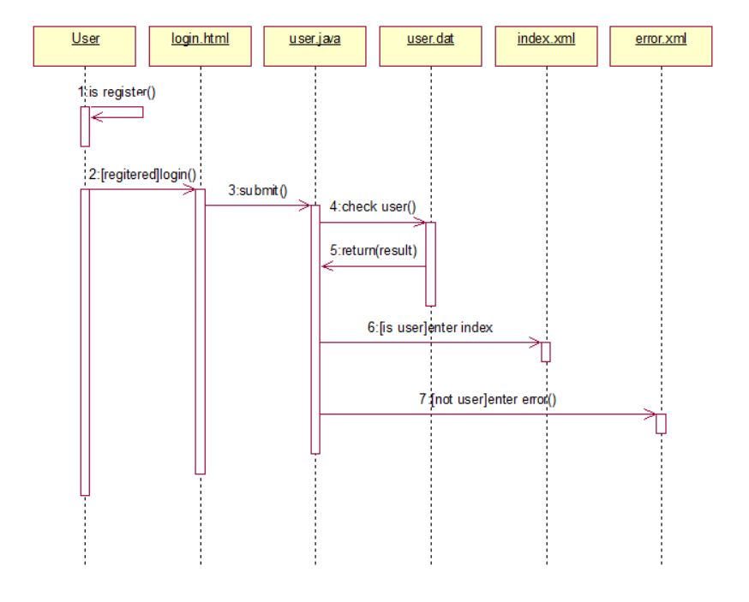

1. 用户注册顺序图

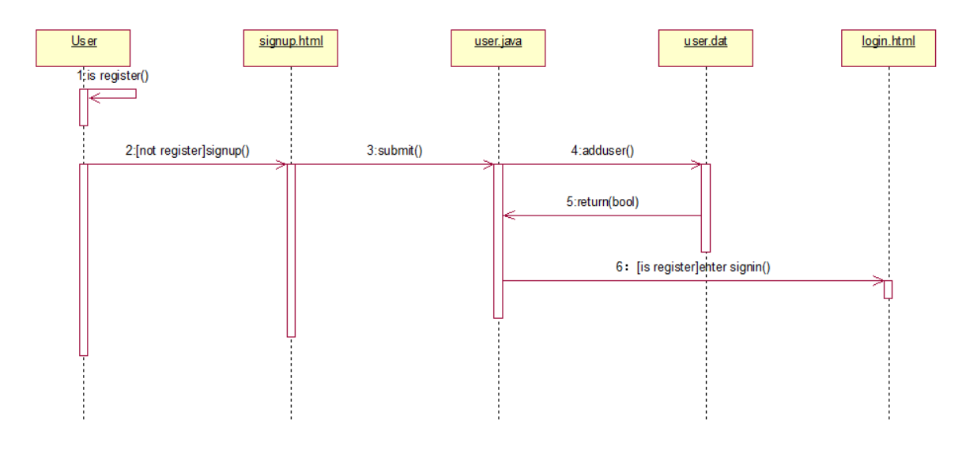

1. 修改用户信息顺序图

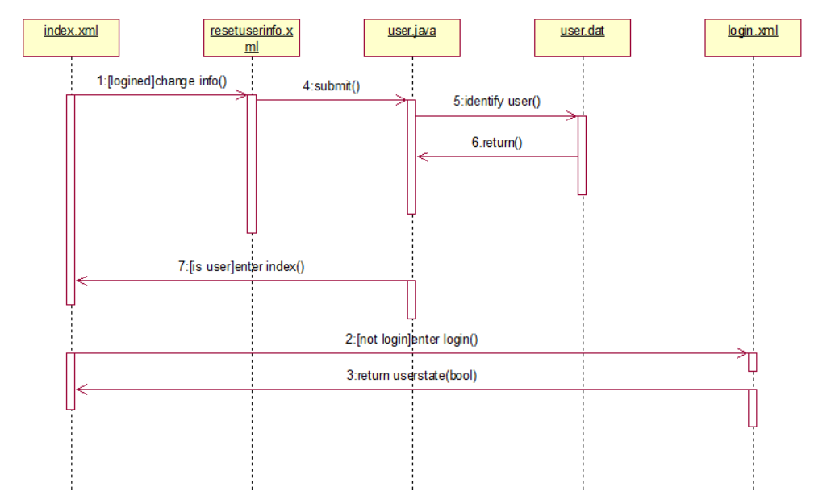

1. 注销账号顺序图

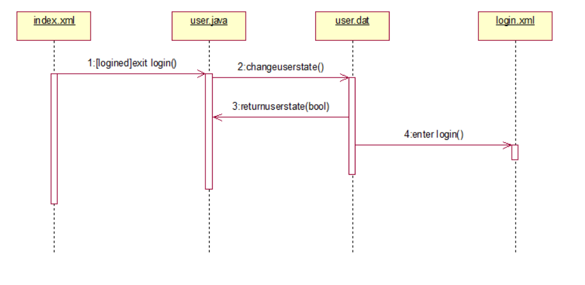

1. 创建书单顺序图

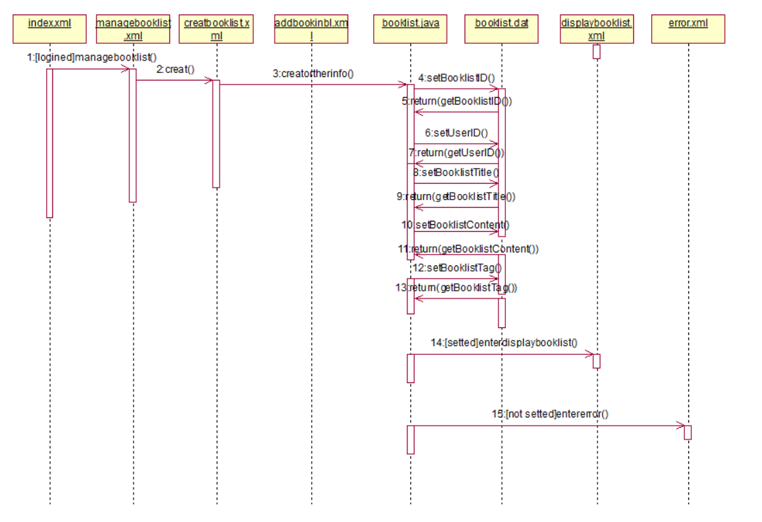

1. 删除书单顺序图

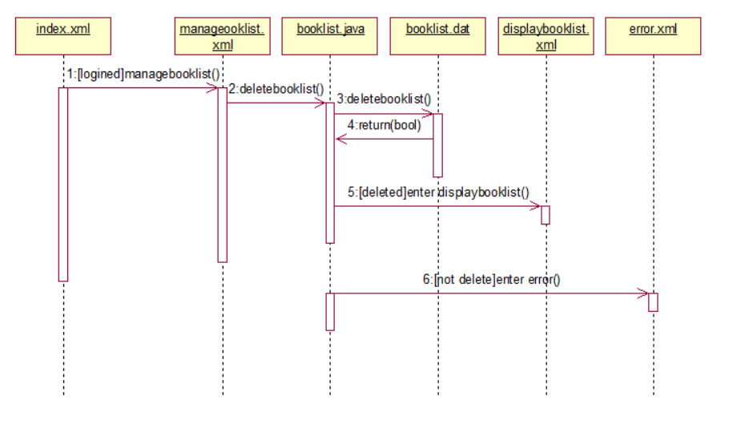

1. 修改书单顺序图

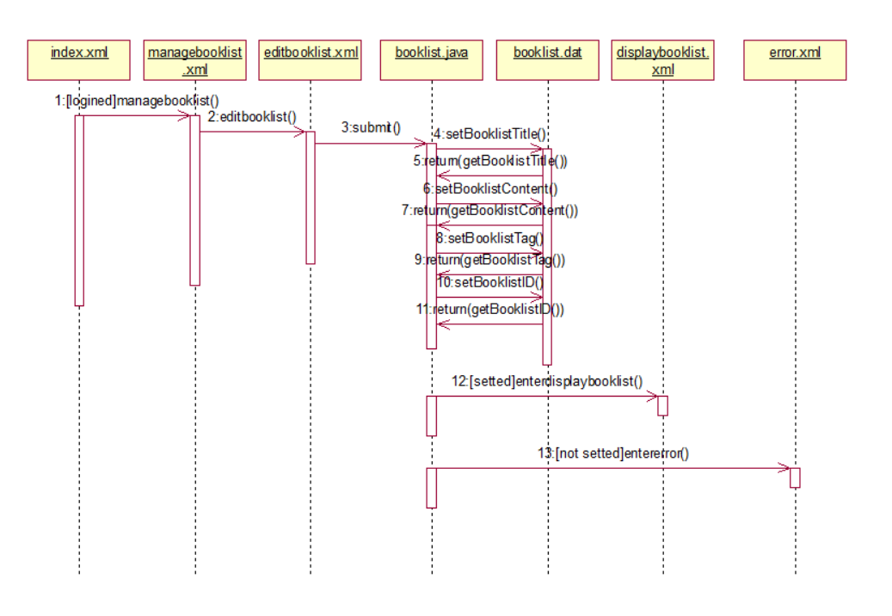

1. 查询书单顺序图

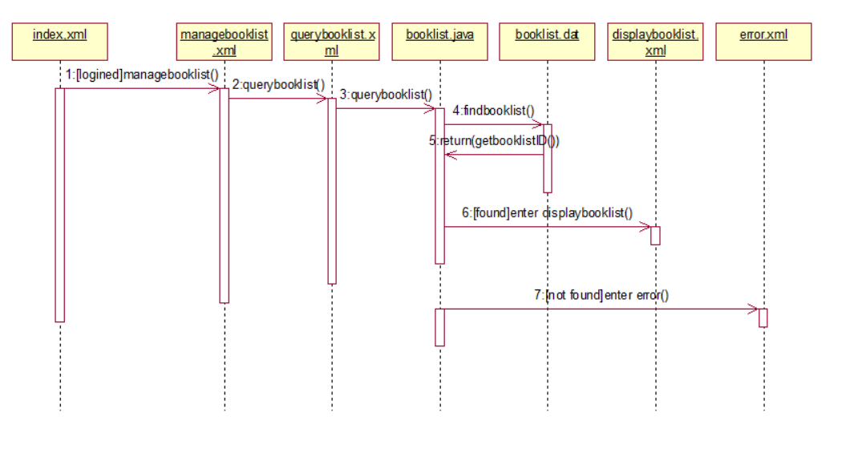

1. 增加收藏顺序图

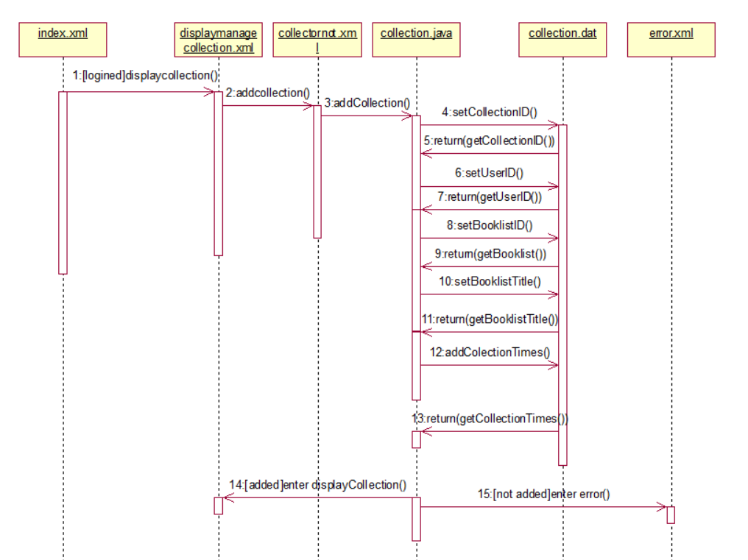

1. 取消收藏顺序图

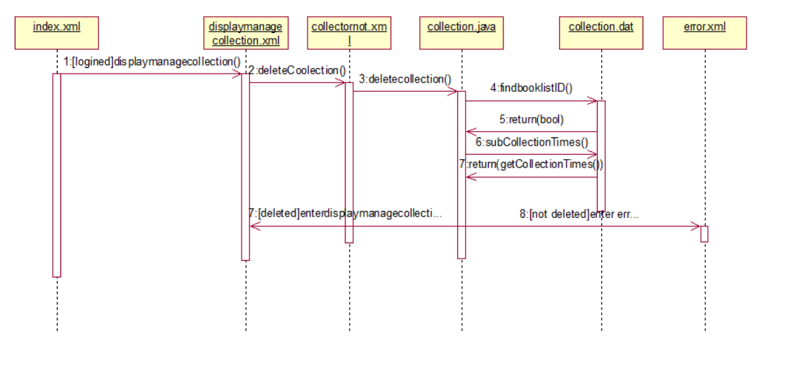

1. 发表评论顺序图

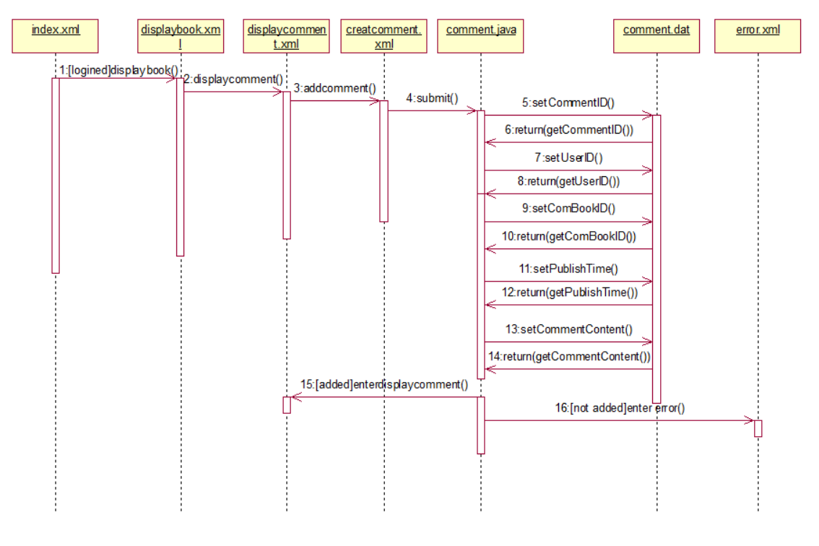

1. 删除评论顺序图

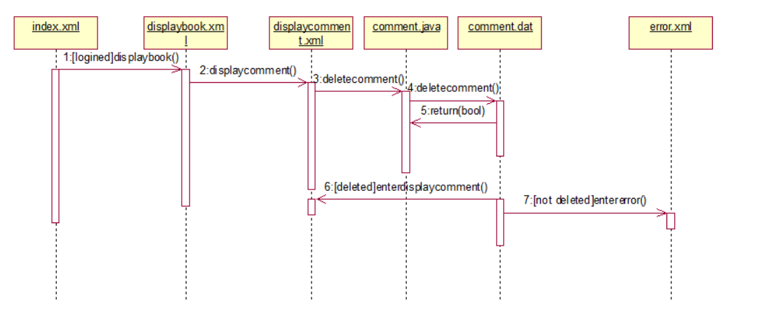

1. 增加书籍顺序图

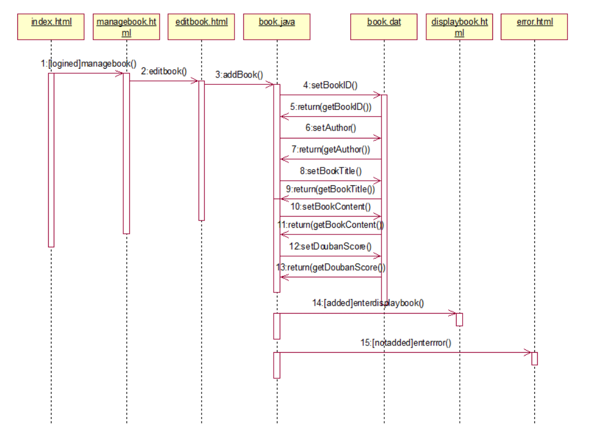

1. 删除书籍顺序图

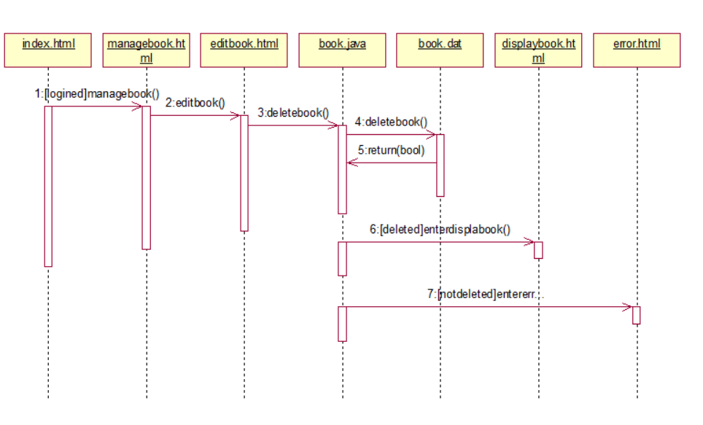

1. 修改书籍顺序图

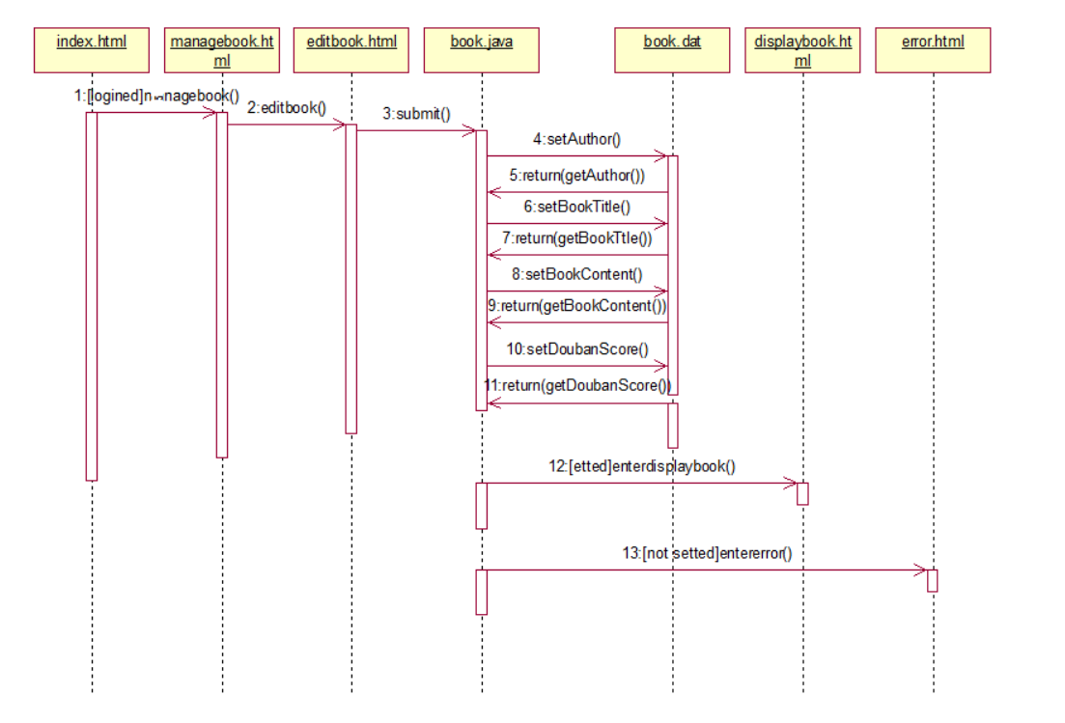

1. 查询书籍顺序图

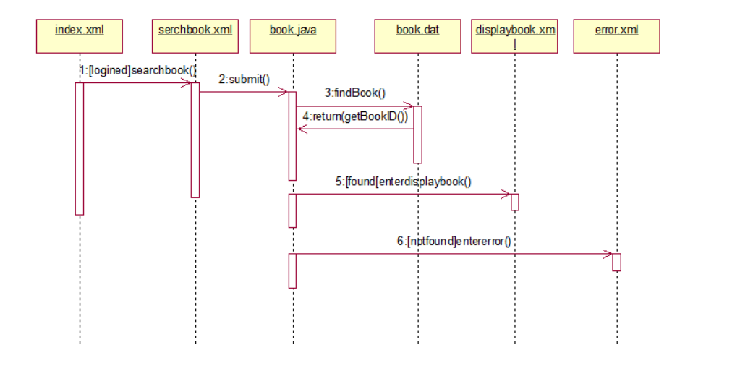

1. 增加标签顺序图

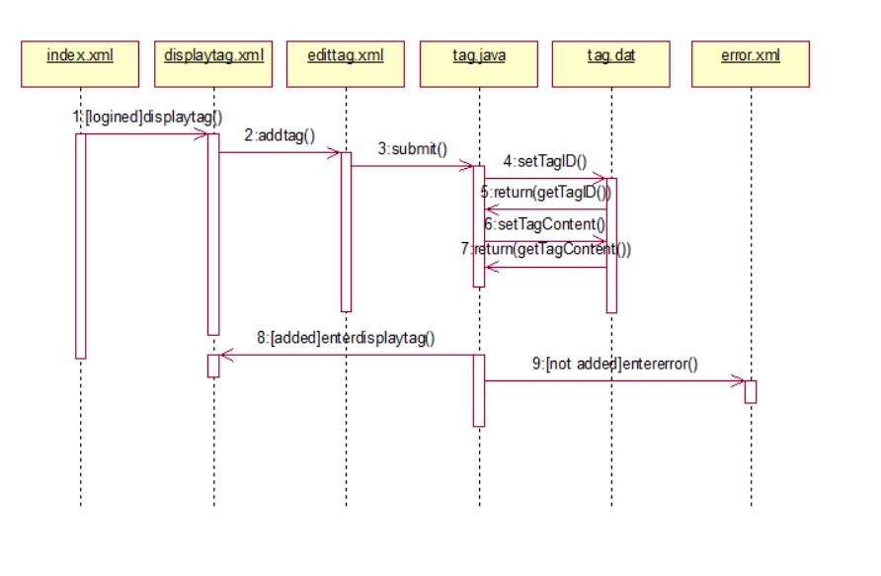

1. 删除标签顺序图

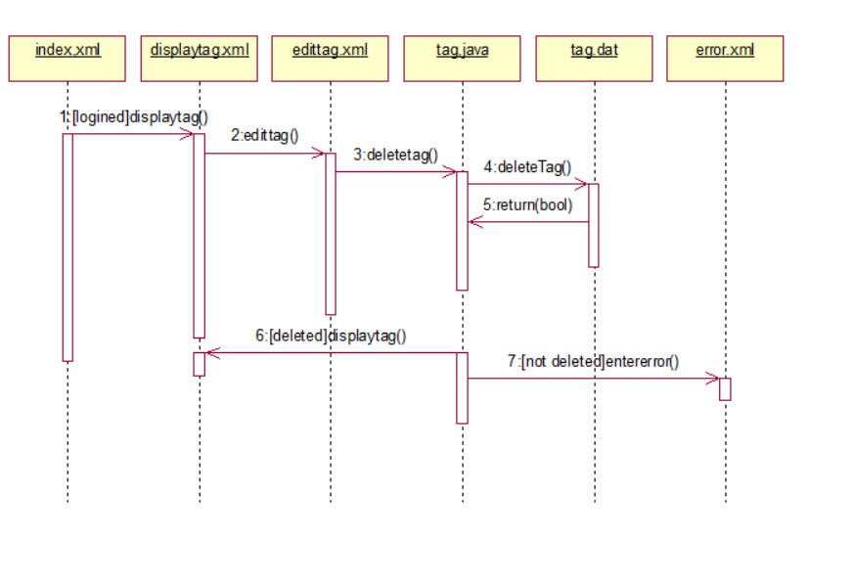

1. 向书单添加书籍顺序图

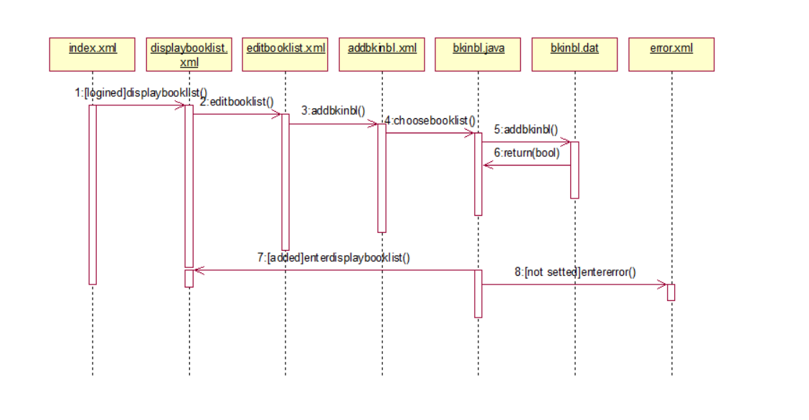

1. 从书单删除书籍顺序图

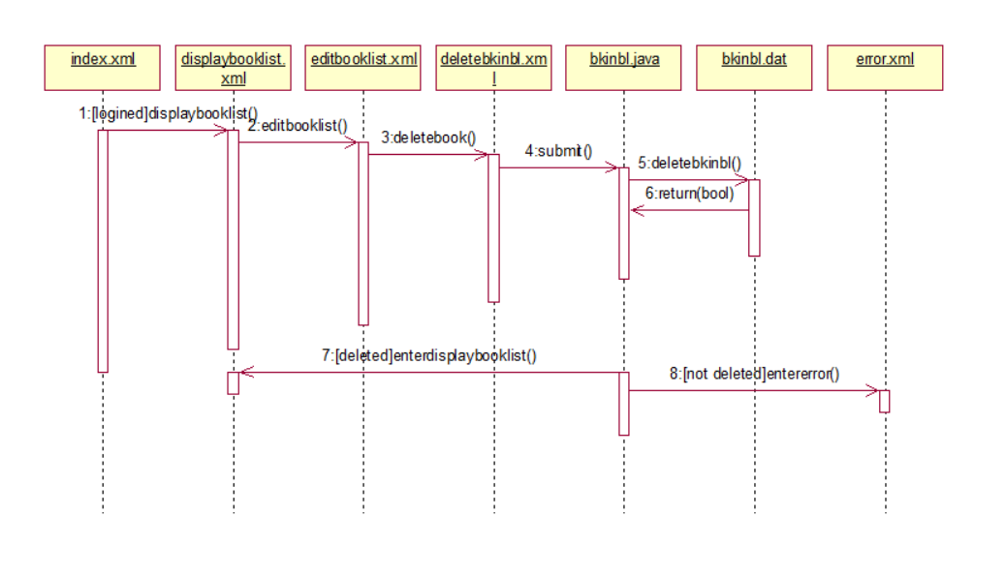

## 3.2状态模型

